Tillsynsbegäran – information om höga naturvärden och fridlysta arter i samrådsanmälan S 3321-2022 i Arboga kommun
Denna tillsynsbegäran behandlar höga naturvärden i samrådsanmälan S 3321-2022 i Arboga kommun som inkom 2022-06-16 och omfattar 8,1 ha.
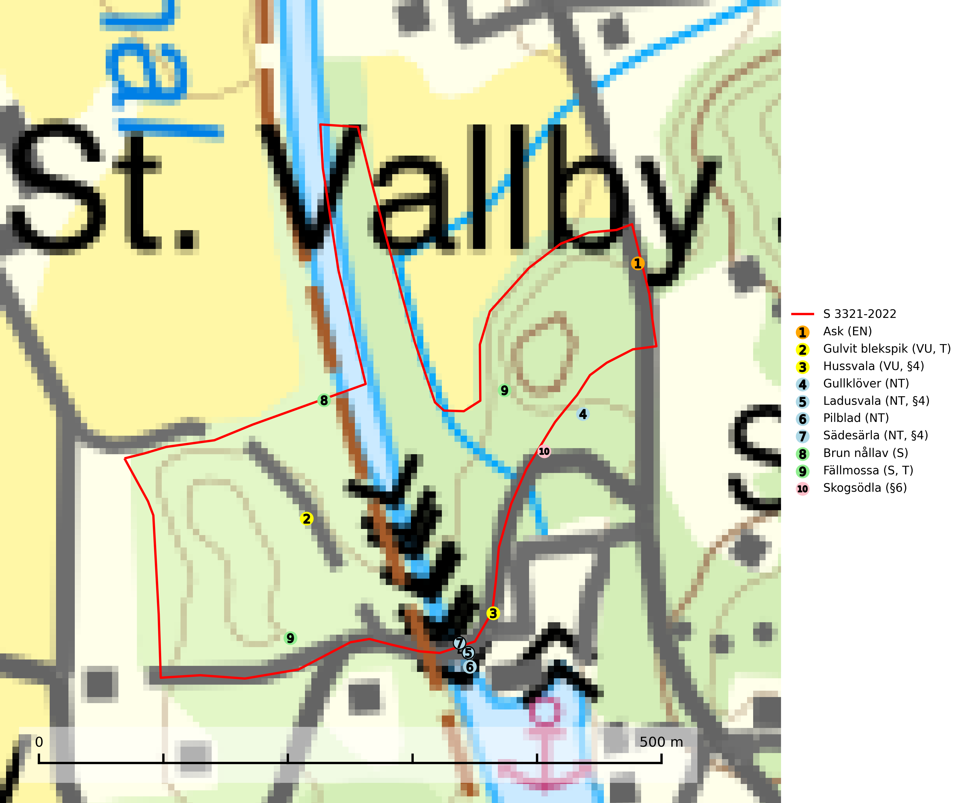
Figur 1. Fyndplatser för naturvårdsarter i och inom 18 meter från samrådsanmälan. Markörer utan svart kant är placerade på fyndplatsen. Markörer med svart kant är placerade vid sidan av fyndplatsen och har ett svart streck som visar fyndplatsens exakta position. Kartans mittpunktskoordinat är N 6583144, E 553504 i SWEREF 99 TM.
I och inom 18 meter från samrådsanmälan finns fynd av 10 naturvårdsarter, varav 7 är rödlistade, 4 är fridlysta, 2 är typiska (T) och 2 är signalarter (S): ask (EN), gulvit blekspik (VU, T), hussvala (VU, §4), gullklöver (NT), ladusvala (NT, §4), pilblad (NT), sädesärla (NT, §4), brun nållav (S), fällmossa (S, T) och skogsödla (§6). Se Figur 1.

Tillsynsbegäran
Vi begär härmed att Skogsstyrelsen fattar beslut enligt miljöbalken som säkerställer att skogens höga naturvärden bevaras samt att EU-lagstiftning efterlevs och att artskyddsbrott förhindras.
Vi önskar även ta del av de ställningstaganden och beslut som myndigheten meddelar till följd av aktuell samrådsanmälan och föreningens inlaga (se 34 § förvaltningslagen).

Naturvårdsarter och fridlysta arter
Nedan följer beskrivningar av de naturvårdsarter och fridlysta arter som har sina livsmiljöer och växtplatser i den samrådsanmälda skogen. De påträffade naturvårdsarterna är ett tydligt kvitto på att det rör sig om en skog med höga naturvärden.
Ask (EN) växer naturligt på frisk till fuktig, näringsrik, mullrik mark, gärna med rörligt, ytnära grundvatten. Asken är mycket viktig för den biologiska mångfalden och den är värd för minst 213 arter i olika organismgrupper, av vilka åtminstone 42 är askspecialister, ytterligare 8 arter förekommer endast på ask och alm. Bland dessa kan nämnas asknätfjäril (EN, §4a), askvårtlav (EN) och askpraktbagge (NT). Det finns en ökad risk att dessa arter försvinner när populationen av ask minskar. Asken är kraftigt drabbad av askskottsjukan, men angripna askar bör inte avverkas eftersom det är så många andra arter knutna till ask, såväl till döda som till levande träd. Eftersom sjukdomen är vindspridd så finns den redan nästan överallt där det finns askar, och till skillnad från almsjukan så förhindrar eller försvårar man inte spridningen genom att ta bort träd. Asken är globalt rödlistad som nära hotad (NT) vilket medför ett internationellt ansvar för arten (SLU Artdatabanken, 2026; IUCN, 2017).
Gulvit blekspik (VU) växer främst på öppet stående, grova ädellövträd av framförallt ask och alm samt ibland även på lönn. Arten förekommer ofta i hagmarker, lövängar, parker och i alléer. Aktuella förekomster bör skyddas, speciellt förekomster som inte växer på alm och ask. Eftersom alm- och askskottsjukan är det allvarligaste hotet är åtgärder för att motverka dessa sjukdomar mycket viktigt. Alla blekspikar av släktet Sclerophora ​​​​är utmärkta signalarter för gamla träd och skogsområden med höga naturvärden. Gulvit blekspik är typisk art för 9020 Nordlig ädellövskog, 9070 Trädklädd betesmark, 9180 Ädellövskog i branter och 6530 Lövängar (SLU Artdatabanken, 2024; Nitare & Skogsstyrelsen, 2019).
Fällmossa indikerar i stort sett alltid områden med höga naturvärden, skog med lång kontinuitet, gamla träd, hög luftfuktighet och stabila förhållanden. Sporkapslar finnar man enbart på extra skyddsvärda lokaler. Fällmossa är typisk art för 9020 Nordlig ädellövskog, 9110 Näringsfattig bokskog, 9130 Näringsrik bokskog, 9160 Näringsrik ekskog, 9180 Ädellövskog i branter och 9190 Näringsfattig ekskog (SLU Artdatabanken, 2024; Nitare & Skogsstyrelsen, 2019).

EU:s fågeldirektiv
Europeiska unionens medlemsländer är skyldiga att agera i enlighet med EU:s fågeldirektiv där det uttryckligen står att direktivet gäller för fåglar samt för deras ägg, bon och livsmiljöer (artikel 1). Vidare att de åtgärder som vidtas inte får leda till en försämring av den nuvarande situationen beträffande bevarandet av de fågelarter som avses i artikel 1 (artikel 13). Fågeldirektivet är styrande för tillsynsansvariga myndigheters ärendehantering, ställningstaganden och beslutsfattande.

